|  |  |
| --- | --- |
| **Savoir utiliser le clavier :**  **la barre d'espace** | ATELIER INFON°1 |

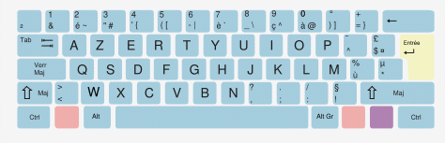

Barre espace

*🡪 Renomme ta fiche de travail et enregistre-la dans le dossier de la classe*

*🡪Tu dois remettre les espaces à leur place pour retrouver le texte suivant*

*🡪Ecris ton prénom à la fin de ton travail et enregistre-le*

Lasoupedelasorcière

Danssonchaudron,lasorcière

Avaitmisquatrevipères,

Quatrecrapaudspustuleux,

QuatrepoilsdeBarbeBleue,

Quatrerats,quatresouris,

Quatrecruchesd'eaucroupie.

Pourdonnerunpeudegoût,

Elleajoutaquatreclous.

Surlefeu,pendantquatreheures,

Çachauffaitdanslavapeur.

Elletournaitsatambouille,

Touille,touille,ratatouille !

Quandonputpasseràtable,

Hélas!C'étaitimmangeable :

Lasorcière,parmalheur,

Avaitoubliélebeurre !